Hvězdárna a planetárium Mikuláše Koperníka v Brně

Extrémní vesmír

Kde končí lidská fantazie a začíná hvězdná realita.

Hluboko v brazilském pralese podél řeky Maici najdeme několik roztroušených vesnic. Chatrče utopené ve zdejším zeleném oceánu jsou domovem malého indiánského kmene Pirahů, kterých bychom napočítali nanejvýš několik stovek. Pirahové žijí velmi chudě, a to i na poměry amazonských Indiánů. Neznají umění, nepoužívají písmo a nemají žádného náčelníka. Jazyk Pirahů je složen z pouhých deseti souhlásek a obsahuje jen tři číslovky: jedna, dvě a mnoho. Jejich matematické schopnosti jsou proto srovnatelné s předškolními dětmi. Myšlení Pirahů se vyvíjelo pouze v souladu s okolím. V nekomplikovaném světě pralesních lovců nemusí počítat a tak ani nepotřebují rozlišovat větší množství jakýchkoliv věcí. Pět, deset nebo sto … v očích Pirahů je to pokaždé stejné. Myšlení Pirahů se nám může zdát primitivní, ale ani my civilizovaní lidé na tom nejsme o mnoho lépe. Kdo z nás si například dokáže představit milion lidí? A počítat jednotlivé lidi v takovém zástupu ani nezkoušejme – pokud bychom si například odškrtli v seznamu obyvatel České republiky každou vteřinu jedno jméno, zabere nám to čtvrt roku nepřetržité práce. Ještě déle by to trvalo k jedné miliardě a dopočítat se k bilionu by byl úkol na celou dobu trvání lidské civilizace. Při popisu vzdáleného vesmíru se však s takovými čísly setkáváme zcela běžně. Mluvíme o galaxiích, které jsou od nás vzdáleny desítky milionů světelných roků, o časových úsecích, které trvající stovky milionů let. Nepřehlednosti se vyhneme, pokud využijeme takzvaný exponenciální zápis. Jednoduše napíšeme číslo 10 a potom ještě malé číslo, takzvaný exponent, vpravo nahoře. To říká, kolik nul za jedničkou dohromady následuje. Tak například tisíc zapíšeme jako deset na třetí, sto tisíc jako deset na pátou a milion jako deset na šestou. Bez překážky tak dojdeme mnohem dál, než kam sahají miliardy nebo biliony. Například můžeme odhadnout počet všech živých organismů na planetě, množství atomů, ze kterých se skládá naše Slunce nebo počet všech elementárních částic ve vesmíru.

Neutronové hvězdy

Přesuňme se v čase o několik tisíc let zpátky. V souhvězdí Býka se nachází obří hvězda, nejméně desetkrát hmotnější než naše Slunce. Na první pohled nic nenasvědčuje tomu, že je na samém konci svého života. V nitru hvězdy se už dlouho ukládá železo – vyhořelé jaderné palivo. Právě tato látka se stane roznětkou výbuchu. Vnitřek hvězdy se v pár okamžicích zhroutí a vnější obálka vybuchne s obrovskou energií supernovy. Dosud klidná hvězda se promění v kosmický ohňostroj, který v okamžiku zazáří jako všechny ostatní hvězdy v Galaxii dohromady. Exploze vyhodila do okolí popel předchozích reakcí, jako například uhlík, křemík a těžší prvky. Uvnitř potrhaného závoje horkých plynů zbylo jen jádro o průměru několika desítek kilometrů. Jeho rozměry jsou sice nepatrné, ale hustota přímo fantastická – jediná čajová lžička hmoty neutronové hvězdy váží asi deset na jedenáctou kilogramů, což odpovídá zhruba dvěma milionům vagónů plně naložených uhlím. Nyní se podíváme, co se vlastně odehrálo v nitru hvězdy. Pod obrovskou tíhou vnějších vrstev zkolabovalo jádro hvězdy, elektrony byly vmáčknuty do protonů a v centru se vytvořila neutronová hvězda. Naopak vnější části umírající hvězdy se rychlostí několika tisíc kilometrů za sekundu rozlétly do okolního prostoru.

Píše se rok 1054. Šest tisíc let po explozi dorazil první záblesk supernovy ze souhvězdí Býka k naší planetě. V Číně si astronomové na císařském dvoře všimli v souhvězdí Býka nové stálice. Září tak jasně, že je několik týdnů snadno viditelná i ve dne.

Francie roku 1784. Dosud málo známý francouzský astronom Charles Messier právě vydal katalog mlhavých objektů, které bylo možné najít na různých místech noční oblohy. Shodou náhod byla hned prvním záznamem Messierova katalogu slabá skvrna v souhvězdí Býka. Poněkud netradiční jméno – Krabí mlhovina - dostal tento objekt od anglického hvězdáře Lorda Rosseho, kterému v polovině devatenáctého století připomínal nohy kraba.

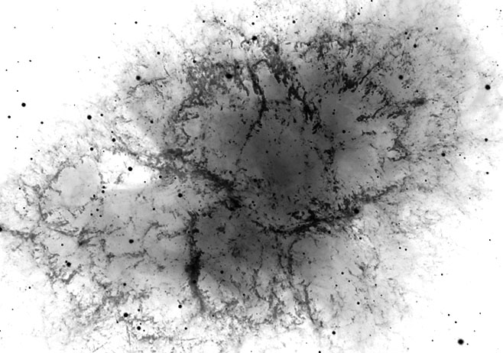
Obrázek: pozemské teleskopy a kosmické observatoře pořídily tisíce poutavých záběrů místa dávné exploze. Zde je Krabí mlhovina na záběru z Evropské jižní observatoře.

Černé díry

S představou zvláštních objektů, které dokážou uvěznit i samotné světlo, přišel poprvé John Michell na konci 18. století. Tento britský geolog ale předběhl dobu o celé století a jeho kolegové excentrický nápad svorně ignorovali. Dnes je však situace úplně jiná. Černé díry mají své místo v učebnicích astrofyziky, staly se oblíbeným motivem obálek populárních astronomických časopisů, hrají nezastupitelnou roli ve vědeckofantastických filmech a věnuje se jim i řada astronomů z celého světa. Došlo tak k zajímavé situaci: jeden z nejoblíbenějších astronomických objektů je něco, co vlastně není vůbec vidět. Abychom si tento paradox vysvětlili, musíme se nejprve podívat na samotný vznik černé díry. Podobně jako neutronová hvězda má i černá díra svůj původ v srdci umírajícího obra. Černá díra však vzniká pouze v závěrečném stádiu života hvězd s hmotností větší než dvacet Sluncí. Jádro je tentokrát natolik velké, že se zhroucení nezastaví na neutronové hvězdě, ale pokračuje dál. Koncentruje se ve stále menším objemu až vytvoří extrémně hustý objekt. Jeho vlastní přitažlivost zabrání z povrchu zkolabovaného jádra čemukoliv uniknout do okolního prostoru. A to včetně světla. Jádro navždy zhasne a zmizí. Zrodí se neviditelná, nesmírně hustá černá díra. V naši galaxii už zaniklo několik miliard hvězd. Z některých z nich se zcela jistě vytvořily černé díry, které se nyní bezcílně potulují galaktickým prostorem. Víme, že tam někde jsou. Otázka ale zní, jak a kde černé díry hledat? Černou díru sice nemůžeme spatřit, ale můžeme sledovat její vliv na bezprostřední okolí. Snad nejzajímavějším projevem její existence je ohyb světla v jejich gravitačním poli. Pohled skrz černou díru tak připomíná svět pozorovaný přes kapku vody. Zvláštní představa.

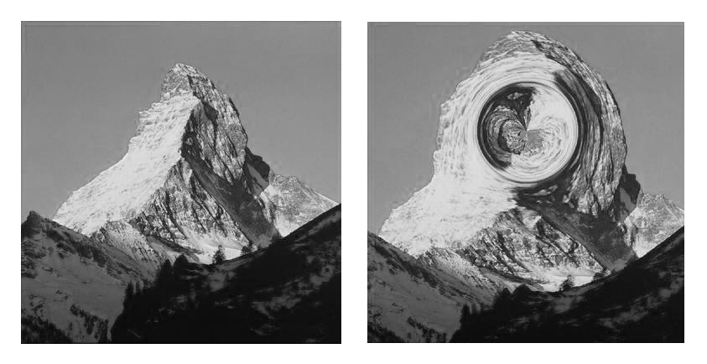
Obrázek: kdyby před známou horou Matternhorn prošla malá černá díra, vypadal by výsledný pohled tak, jako na této počítačové simulaci. Simulace: Frank Summers, Space Telescope Science Institute.
Jedním ze způsobů, jak se černé díry prozradí, je tedy ohyb procházejícího světla. Pokud se dostane mezi naši planetu a některou vzdálenou hvězdu, černá díra zakřiví její paprsky jako obrovská lupa a my pak sledujeme zjasnění sledované hvězdy. Hledání těchto úkazů mezi miliony hvězd ale vyžaduje nevšední dávku trpělivosti a štěstí. Mnohem častěji však o sobě dává černá díra vědět v situaci, kdy se nachází poblíž obří hvězdy. Chapadla gravitace pak doslova vysávají materiál nafouklého obra. Plyn padající po spirále do útrob černé díry se zahřívá na teplotu až několik milionů stupňů Celsia. Samotnou černou díru tedy opět nevidíme, můžeme však sledovat záření materiálu, který bez milosti pohlcuje. Podívejme se na skutečný příklad. V souhvězdí Labutě se nachází silný zdroj rentgenového záření, známý jako Cygnus X-1. Pozorování prokázala, že ho tvoří dvě tělesa. První je obří hvězdou, kterou doprovází malý a neviditelný objekt s hmotností nejméně desetkrát větší, než je hmotnost Slunce. Něco takového může být pouze černá díra.

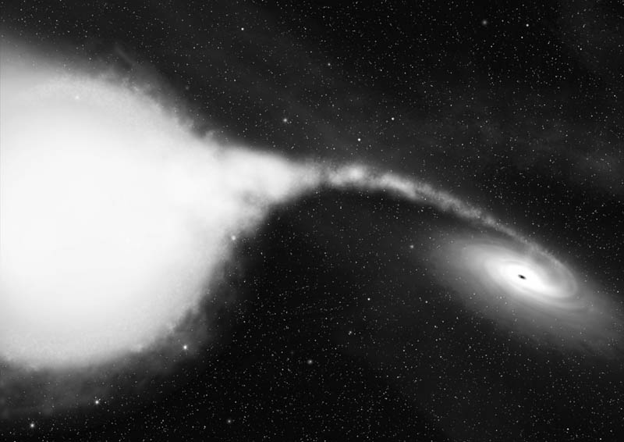
Obrázek: malířská představa černé díry v souhvězdí Labutě.

Černé díry nevznikají pouze při explozích velmi hmotných hvězd, ale také během vývoje samotných galaxií, při zhroucení jejich centrálních oblastí. Tyto černé díry však mají úplně jiné vlastnosti. Uprostřed většiny galaxií dnes najdeme monstra s hmotností běžně stovky milionů Sluncí. I ony se prozrazují díky horkému plynu roztrhaných hvězd, který do nich padá. Ve výjimečných případech o jejich existenci víme díky pohybu jiných kosmických objektů v jejich bezprostřední blízkosti. Například v centru naší galaxie existuje černá díra o hmotnosti čtyř milionů Sluncí a s velikostí srovnatelnou se sluneční soustavou.
Galaxie

Naše Galaxie je domovem stovek miliard hvězd, které na pozemské obloze vytvářejí nejrůznější souhvězdí, mezi nimiž se klene mlhavý pás Mléčné dráhy. Od nejbližší galaxie podobné té naší nás dělí propastné tři miliony světelných roků. Její světlo k nám tedy putovalo mnohem déle, než trvá celá lidská civilizace. I když je tato galaxie stejně velká jako naše, vypadá na pozemské obloze jen jako mlhavá skvrna v souhvězdí Andromedy.

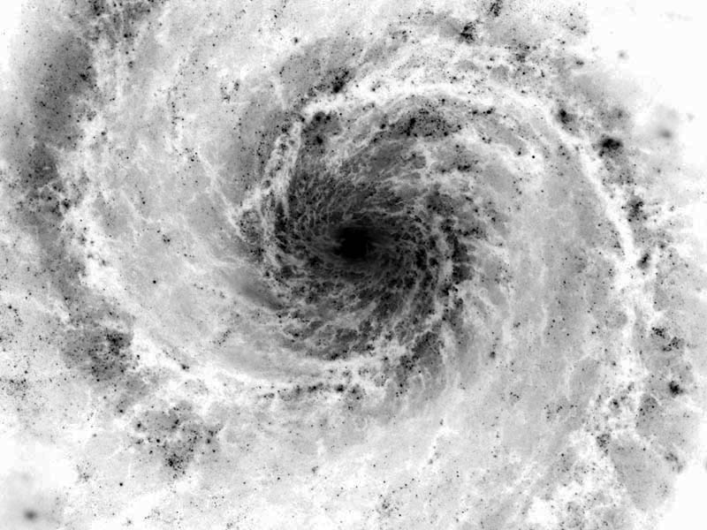
Obrázek: centrum velké spirální galaxie M-51 ze Honících psů. Foto: Hubble Space Telescope.

Ve vesmíru najdeme stovky miliard galaxií. Vytvářejí nejrůznější kupy, řetězce a bubliny, takže vesmírný prostor vyplnily jakousi velmi zvláštní, komplikovanou pavučinou. Jeden z nejbližších chuchvalců dvou a půl tisíce galaxií se přitom nalézá jenom sedmdesát milionů světelných roků daleko v souhvězdí Panny. Podíváme-li se na tento shluk pozorněji, zjistíme, že řada galaxií vypadá skutečně velmi zvláštně. Jejich komplikované tvary doplňují nejrůznější výtrysky zářícího plynu a temná oblaka neprůhledného prachu. O nějaké ladnosti a symetrii tedy nemůže být řeč. Ve skutečnosti se díváme na jednotlivé epizody největšího a zároveň nejpomalejšího vesmírného dramatu – srážky galaxií.
Nejedná se přitom o kolize v pravém slova smyslu. Galaxie jsou ve skutečnosti nesmírně řídké a ke střetům jednotlivých hvězd proto většinou nedochází. Přesto je setkání pro oba aktéry osudné. Miliardy hvězd obou galaxií se chaoticky promíchají, setkání rozsáhlých oblaků mezihvězdného plynu povede k bouřlivé tvorbě nových hvězd a na místě původní dvojice nakonec vznikne nová větší galaxie.

Konec vesmíru

Jak bude vesmír vypadat za sto miliard let? Změní se vůbec nějak? Bude vůbec existovat? Jednoduché otázky, na které je těžké odpovědět. Faktem je, že se vesmír v současnosti rozpíná. Je to pozůstatek takzvaného Velkého třesku, události před 14 miliardami roků, kdy vznikl čas, prostor i hmota. Nebudeme se ale zabývat minulostí vesmíru. Zkusíme odkrýt jeho budoucnost. Před lety jsme ještě nevěděli, zda bude rozpínání vesmíru pokračovat donekonečna, nebo se nakonec zastaví a vesmír se začne opět smršťovat. Dnes už je osud vesmíru jasnější – rozpínání podle všeho nic nezastaví. Podívejme se ale na obě možné varianty, ani v jednom případě totiž nebude osud vesmíru nijak optimistický. Pokud se bude vesmír rozpínat do nekonečna, stanou se za sto miliard roků z většiny hvězd bílí trpaslíci, neutronové hvězdy nebo černé díry. Kolem některých hvězdných náhrobků budou ještě obíhat zbytky planetárních soustav. Skutečné hvězdy už budou zastupovat jenom slabě zářící červení trpaslíci. Zůstane trochu mezihvězdné látky, nepoužitelné na vznik nových, zářivých hvězd. Za sto miliard roků definitivně vyhasnou i ti nejspořivější červení trpaslíci. Také bílí trpaslíci a neutronové hvězdy vychladnou. V čase sto triliónů roků se galaxie rozpadnou. Některé mrtvé hvězdy pohltí černé díry v centru galaxií a jiné se vydají na cestu do prázdného vesmírného prostoru. Poté se běh událostí nesmírně zvolní. Až budou hodiny ukazovat sto oktilionů let od Velkého třesku, dojde podle některých teorií k rozpadu protonů v atomových jádrech. Dávno mrtvé hvězdy se proto pomalu rozplynou do oblaku elementárních částic. Téměř prázdným prostorem se budou potulovat už jenom černé díry. Ani černé díry však nejsou věčné. Pomalu se vypařují. Proces je tím pomalejší, čím je černá díra hmotnější. Největší černé díry, které kdysi dávno tvořily srdce velkých galaxií, se proto vypaří jako poslední. Vesmír bude vyplněn jenom elementárními částicemi a fotony. Co by se stalo v případě druhé možnosti, kdyby se rozpínání nakonec zastavilo a začalo by smršťování? Miliardu let před koncem vesmíru se vzdálenost mezi jednotlivými kupami galaxií zmenší natolik, že splynou do jednoho galaktického moře. Sto milionů let před koncem vesmíru splynou i jednotlivé galaxie a vesmír bude rovnoměrně vyplněn mrtvými hvězdami. 300 tisíc let před koncem se znovu přihlásí o slovo stále teplejší záření prostoru. Vesmír se zahalí do žhavého oparu a stane se neprůhledným. Tisíc let před koncem Vesmíru vzroste jeho teplota natolik, že se vypaří poslední hvězdné pozůstatky. Těsně před zánikem vesmíru zůstanou ve žhavém prostoru pouze černé díry. Ty postupně splynou a vytvoří jedinou, nepředstavitelně hmotnou černou díru, která vyplní celý rychle se zmenšující vesmír. Nakonec přijde opak Velkého třesku. Prostor se zhroutí do jediného bodu.

Pavel Gabzdyl, Tomáš Apeltauer

